

SGB_PLGQA_PlanoDaGarantiaDaQualidadeDeProcesso
Versão 1.5

Histórico de Revisões
Nome | Alterações | Data | Versão
Guilherme Gonçalves | Criação do Documento, introdução, diretrizes de qualidade. | 30/10/2012 | 0.1
Guilherme Gonçalves | Descrição da equipe, metodologia, interessados, cronograma. | 31/10/2012 | 0.5
Guilherme Gonçalves | Atualização interessados e cronograma, descrição do tratamento de ncs. | 01/10/2012 | 1.0
Guilherme Gonçalves | Atualização de cronograma, adicionado fluxograma, atualização do tratamento de ncs e adequação do documento às regras de configuração. | 02/10/2012 | 1.5

Sumário
1 Introdução 4
2 Diretrizes de Qualidade 4
2.1 Processos Aplicáveis 4
3 Equipe de Garantia da Qualidade do Processo 5
4 Metodologia de Verificação da Qualidade 5
5 Interessados 6
6 Cronograma 6
7 Tratamento das Não-Conformidades 7
7.1 Identificação 7
7.2 Armazenamento 8
7.3 Comunicação 8
7.4 Acompanhamento 8

1 Introdução
O Plano da Garantia da Qualidade de Processo visa estabelecer os processos do projeto de Sistema de Gestão Bibliográfica (SGB) a serem verificados quanto à qualidade e como estes processos devem ser verificados, estabelecer momentos de aplicação da verificação, estabelecer métricas para análise da qualidade dos processos, definir o procedimento de identificação, registro e comunicação de não-conformidades e o procedimento de tratamento destas, acompanhamento e solução.

2 Diretrizes de Qualidade
As diretrizes de qualidade do projeto foram exigidas por meio do Plano Geral do Projeto e pelo Plano de Aula de Integração 2, ambos dispostos pelo professor. Em ambos documentos, o requerido é que os processos estejam aderentes ao Nível F do MPS.br, o que torna todos os processos relativos a este nível necessários. O qualidade do projeto pode ser e é interessante que seja baseada também no PMBOK 4ª Edição, apesar de que este não é obrigatório, logo não será verificada a aderência de seus processos com os processos do projeto.

2.1 Processos Aplicáveis
Os processos aplicáveis, como dito, são todos os que condizem ao nível F do MPS.br. São eles:
- Processo de Gerência de Projeto
- Processo de Gerência de Requisitos
- Processo de Aquisição
- Processo de Gerência de Configuração
- Processo de Gerência de Portfólio de Projetos
- Processo de Garantia da Qualidade
- Processo de Medição

3 Equipe de Garantia da Qualidade do Processo
A equipe da Garantia da Qualidade do Processo se restringe ao Gestor de Garantia da Qualidade do Processo. Por definição, no projeto há somente um cargo de Gestor de Garantia da Qualidade do Processo, porém o Gestor de Comunicação e RH pode a qualquer momento alocar mais pessoas para essa função, portanto a equipe pode ser maior. Por característica do projeto, os nomes atrelados a essa função mudam na maioria das iterações.

4 Metodologia de Verificação da Qualidade
A verificação da aderência dos processos consistirá em checklists objetivos com perguntas de respostas Sim/Não/Não Aplicável e apresentação de evidências ou explicações. Para cada processo haverá um checklist.
- Checklist do Processo de Gerência de Projeto
- Checklist do Processo de Gerência de Requisitos
- Checklist do Processo de Aquisição
- Checklist do Processo de Gerência de Configuração
- Checklist do Processo de Gerência de Portfólio de Projetos
- Checklist do Processo de Garantia da Qualidade
- Checklist do Processo de Medição

5 Interessados
Os checklists devem ser aplicados através de entrevistas com os gestores, equipes ou demais responsáveis de cada área, como na seguinte tabela.
Checklist | Responsável pela área
GCO | Gerente de Configuração
Projeto | Gestor de Integração, Gestor de Escopo, Gestor de Tempo e Risco, Gestor de Custo, Gestor de Comunicação e RH
Requisitos | Equipe Técnica de Engenharia de Requisitos
Aquisição | Gestor de Aquisição
Configuração | Gestor de Configuração
Portfólio de Projetos | Gestor de Portfólio de Projetos
Qualidade | Gestor de Qualidade do Processo e Gestor de Qualidade do Produto
Medição | Gestor de Medição
Tabela 1 – Tabela de responsáveis pela execução dos processos.

6 Cronograma
Os checklists deverão ser aplicados durante a primeira semana das iterações, os resultados devem ser consolidados e se encontradas não conformidades, as NCs devem ser verificadas quanto a recorrência. No início da segunda semana, as NCs que não são recorrentes, devem ser devidamente identificas e registradas, as NCs recorrentes devem ser analisadas em relação à sua última ocorrência, então gerado um Relatório de Análise de Recorrência. Estas duas atividades, tanto o registro das NCs novas quanto a análise das recorrentes, devem ser comunicadas aos respesctivos responsáveis por email para que estes tomem as devidas providências, o email deve conter a Análise da Recorrência e/ou o Relatório de Não-Conformidade (no caso de nova nc). Segue um fluxograma para melhor entendimento das circunstâncias:

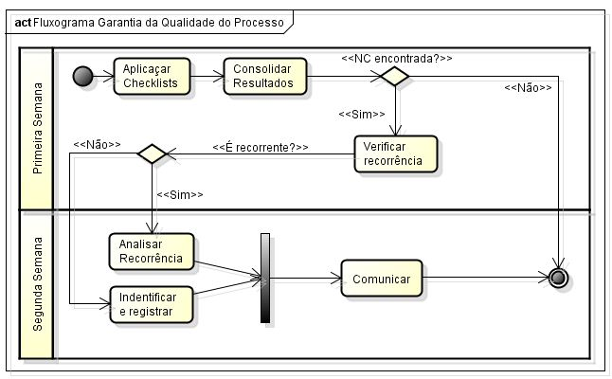

Imagem 1 – Fluxograma simplificado de atividades da Garantia da Qualidade de Processo.

7 Tratamento das Não-Conformidades

7.1 Identificação
As Não-Conformidades devem ser unicamente identificáveis. Para isso elas devem ser etiquetadas da seguinte forma:
<<NCXXXYY>>
Onde NC significa Não-Conformidade, XXX deve ser o acrônimo do processo, por exemplo, GPR para Gerência de Projeto e YY o número identificador, iniciando a contagem de 01.
Caso uma Não-Conformidade seja reincidente, a recorrência deve ser analisada seguindo o template SGB_TEMPL_AnaliseDeRecorrenciaDeNaoConformidade.

7.2 Armazenamento
Para cada não-conformidade deve haver um Relatório de Não-Conformidade. O Relatório deve ser postado no repositório ou ferramenta condizente no Plano de Gerência de Configuração do projeto. Este relatório deve seguir o padrão de nome dos artefatos do projeto apresentado no Plano de Gerência de Configuração e seu nome deve ter a identificação da Não-Conformidade. Exemplo:
<<<SGB_RELNCQA_RelatorioNCXXXYY>>
Há também o caso de uma não-conformidade identificada ser reincidente, logo, ela já terá um relatório que foi criado na sua primeira identificação. Neste caso, será gerado um Relatório de Análise de Recorrência de Não-Conformidade. Que deve ser identificado da seguinte maneira:
<<<SGB_ARNCQA_RecorrenciaNCXXXYYZZ>>>
Da mesma maneira que antes, NCXXXYY é a identificação da Não-conformidade, e ZZ, que será o número da recorrência. Exemplo:
<<<SGB_ARNCQA_RecorrenciaNCGPR0103>>>
Esta seria nomenclatura da análise de uma terceira recorrência da não-conformidade 01 que diz respeito ao processo de Gerência de Projeto.

7.3 Comunicação
A não-conformidade deve ser comunicada aos responsáveis pela área do processo (vide Tabela 1) por email. A equipe de qualidade deve enviar um email contendo o Relatório de Não-Conformidade e/ou o Relatório de Análise de Recorrência de Não-Conformidade.

7.4 Acompanhamento
O acompanhamento das ncs será de acordo com as análises de recorrência, uma vez que poderá ser verificada se a solução para a nc está sendo desenvolvida ou se não está evoluindo. Já com uma recorrência, a solução deve ser colocada em avaliação e provavelmente alterada para que a nc não venha ocorrer novamente.

